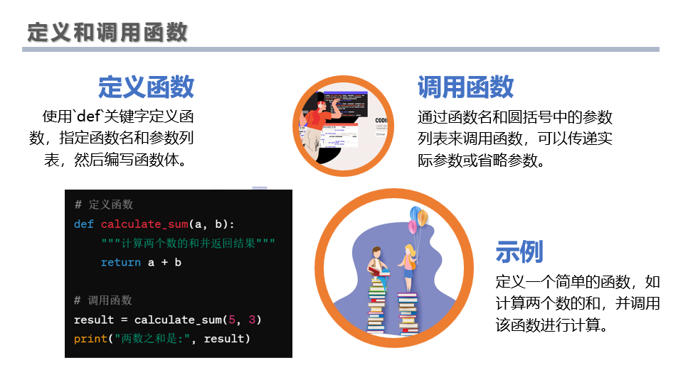

1.函数
函数是组织好的，可重复使用的，用来实现单一，或相关联功能的代码段。函数可以提高应用的模块性，和代码的重复利用率。你已经知道Python提供了许多内建函数，比如 print()，但你也可以自己创建函数，这种函数叫做用户自定义函数。
定义函数
使用 def 关键字来定义一个函数。定义函数时，可以为它指定一个或多个参数，当函数被调用时，参数用于传递和接收数据。函数体内部的代码块只有在函数被调用时才会执行。

Python代码
def greet(name):
"""向用户显示问候语"""
print(f"Hello, {name}!")

调用函数
定义了函数之后，你可以通过给函数传递所需的参数来调用它。
greet("Alice")
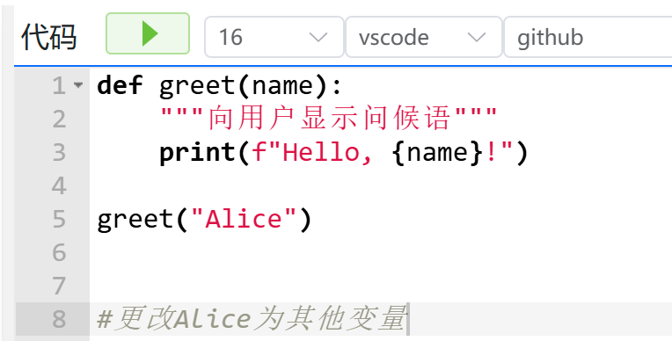
def greet(name):
"""向用户显示问候语"""
print(f"Hello, {name}!")

greet("Alice")

#更改Alice为其他变量

2.函数
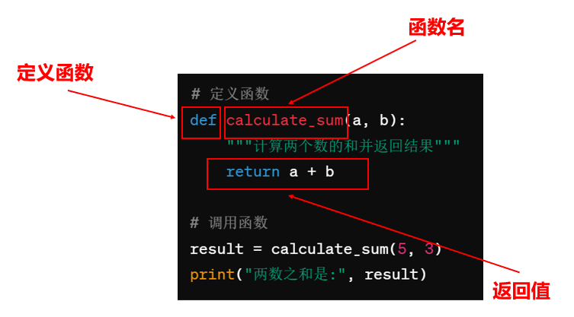
def add(a, b):
return a + b

代码练习
带参数的函数：编写一个函数 multiply(x, y)，它接受两个参数并返回它们的乘积。

def multiply(x, y):
return x * y

result = multiply(2, 3)
print(result) # 应该打印 6
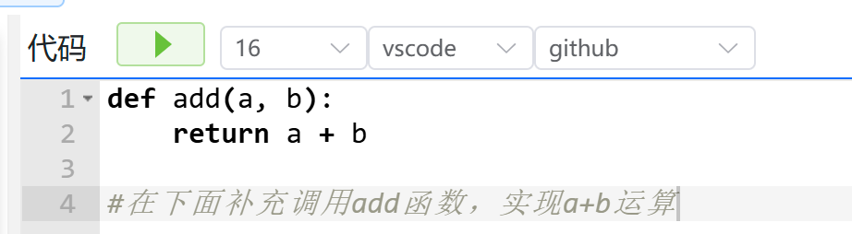
def add(a, b):
return a + b

#在下面补充调用add函数，实现a+b运算
3.函数
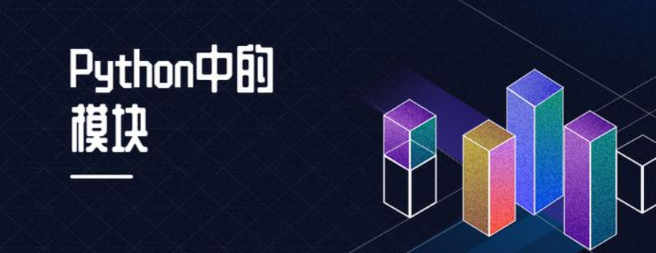
Python 模块学习页面
模块是什么？
模块是包含一组函数的文件，可以在你的应用程序中被导入和使用。 在 Python 中，模块是组织代码的好方式，有助于让代码更好用、更易读。
如何导入模块？
使用 import 语句来导入模块，例如：
import math
使用模块中的函数
调用模块中的函数时，需要使用“模块名.函数名”的格式，例如：
number = 16
root = math.sqrt(number)
print(root)

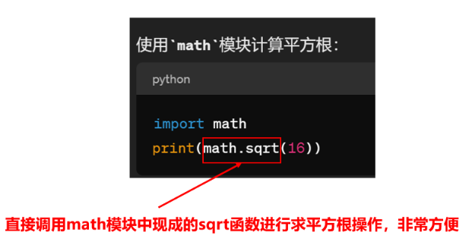

下面是一个可以运行的例子，你可以修改代码，并点击环境上方的 运行 键执行代码运行：
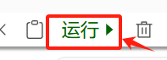

[ ] :
代码练习
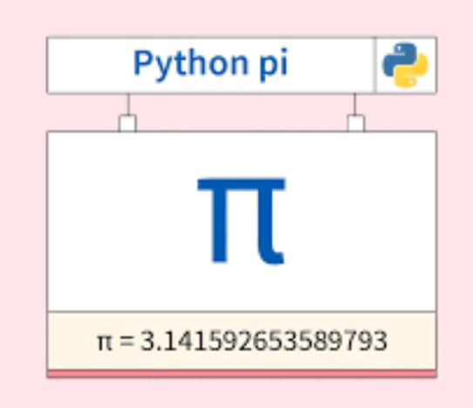

导入模块并使用功能：使用 math 模块计算圆的面积。

Python代码
import math

def circle_area(radius):
return math.pi * (radius ** 2)

print(circle_area(5)) # 传入半径为 5
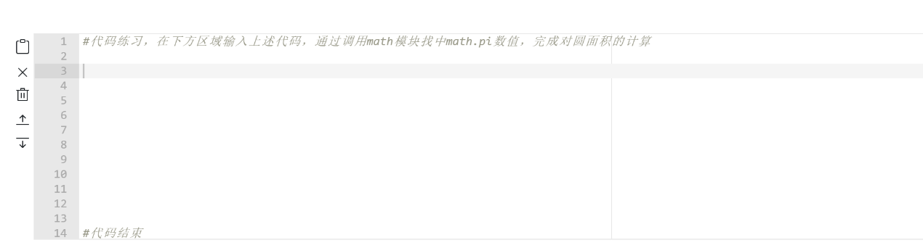

3.Python 模块学习
模块简介
在 Python 中，模块是一个包含 Python 定义和语句的文件，帮助将代码组织成可管理的部分。使用模块可以带来以下好处：
- 代码组织和重用性
- 命名空间管理
- 实现隐藏
- 跨多个项目共享代码
导入模块的方式
# 导入整个模块
import math

# 从模块中导入特定项目
from math import sqrt, pi

# 从模块中导入所有项目（不推荐）
from math import *

# 使用别名导入
import math as m
🎯 自己尝试
请完成下面的 Python 代码，导入 random 模块并生成 1 到 10 之间的随机整数。
第一步：导入 random 模块。
import
第二步：使用模块中的函数生成随机数。
random_number =
第三步：打印输出结果：
print(f"随机数：{random_number}")
检查答案
🧠 小提示
- Python 中，模块需要使用 import 模块名 语句导入。
- random 模块里常用的函数 randint(a, b) 会返回 a 到 b（包含 a 和 b） 的随机整数。
- 函数调用格式：模块名.函数名(参数)。
Python 标准库
Python 标准库包含许多有用的模块和工具，随 Python 一起安装。常见模块有：
- math - 数学函数
- random - 随机数生成
- datetime - 日期和时间
- os - 操作系统接口
- sys - 系统参数和函数
- json - JSON 数据处理
- re - 正则表达式
- collections - 特殊容器数据类型
使用标准库可以大大提高开发效率，减少"重新发明轮子"的情况。在编写新代码前，建议先查看标准库中是否已有解决方案。示例：使用 datetime 模块获取当前日期和时间
import datetime

current_time = datetime.datetime.now()
print(f"当前日期和时间: {current_time}")

formatted_date = current_time.strftime("%Y-%m-%d %H:%M:%S")
print(f"格式化后: {formatted_date}")
知识检查
1. 从 math 模块导入 sqrt 函数的正确方式是什么？
选择你的答案 import math.sqrt from math import sqrt import sqrt from math from sqrt import math
2. 关于 Python 模块的哪一种说法是不正确的？
选择你的答案 模块是包含 Python 定义和语句的文件。 模块必须先导入才能使用。 Python 模块必须有 .py 扩展名才能有效。 导入模块时，Python 会自动执行其中的所有代码。
检查答案

